Van Collem-Hoor de stilte…
Gedicht van de Week
Week 47-2022

www.arspoetica.nl

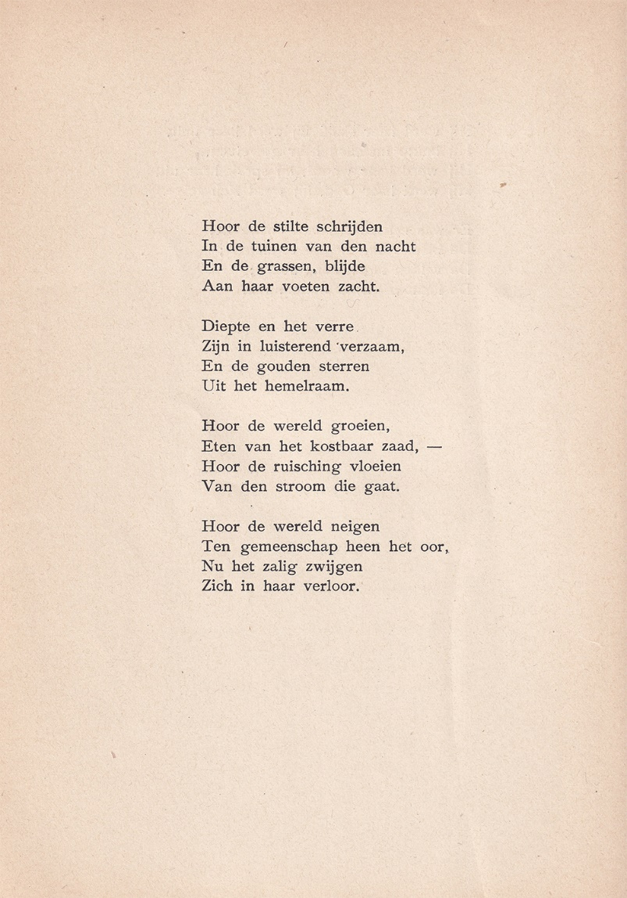

Eenmaal bevangen door een dichter/ gedicht laat het niet meer los.
Zo vergaat het mij met Van Collem (1858-1933) een dichter die eerder hier geplaatst werd.
“On revient toujours à ses premiers amours”
Bij de eerdere plaatsing meldde ik al een en ander en in een nieuwskrant kwam hij ook aan de orde.
Nu weer een gedicht dat uiting geeft aan zijn brede, ik zou zeggen allesomvattende visie op de wereld. De beelden roepen eerder een sfeer op dan een onderbouwde gedachtegang. Toch is het meeslepend , krachtig en hoopgevend.
Het is afkomstig uit “Liederen der Gemeenschap”uit 1918.

